EH Bildu-Nafarroa talde parlamentarioari atxikitako foru parlamentari Maiorga Ramirez Erro jaunak idatziz erantzuteko galdera bat egin du ekonomiaren bilakaera eta bilakaera horrek Nafarroan duen eragina berehala ezagutzeko Nafarroako Gobernuak dauzkan kontrol mekanismoei buruz. Hauxe da Garapen Ekonomikorako kontseilariak horri buruz informatu beharrekoa:

Nafarroako koiuntura ekonomikoaren analisia eta jarraipena, bai eta Estatuko eta nazioarteko ekonomiarenak ere, Garapen Ekonomikorako Departamentuari dagozkio, Politika Ekonomiko eta Enpresarialaren eta Lanaren Zuzendaritza Nagusiaren bitartez, Garapen Ekonomikorako Departamentuaren egitura organikoa ezartzen duen urtarrilaren 11ko 1/2017 Foru Dekretuak aipatzen duenez.

Nafarroako jarduera ekonomikoari buruzko analisi- eta monitorizatze-lan horretan, Politika Ekonomiko eta Enpresarialaren eta Lanaren Zuzendaritza Nagusiak hainbat monitorizatze- eta aurreikuspen-tresna bildu ditu, zeinek aukera ematen baitiote Nafarroaren bilakaera ekonomikoa epe laburrean baloratu eta balioesteko eta haien ibilbideari aurrea hartzeko.

Ondoren xehetasun gehiagorekin deskribatuko dugu haiek zertan diren eta nolako erabilgarritasuna duen mekanismo horietako bakoitzak erregioko jardueraren jarraipenerako:

1. Koiunturaren semaforoa, adierazle estatistikoen behatoki moduan.

Nafarroari buruz ezagutzen joaten diren estatistiken azterketa jarraitua da, eta estatistika institutu ofizialek –Estatistikako Institutu Nazionala eta Nafarroako Estatistika Erakundea– eta bestelako erakundeek, ministerioek edo enpresa eta elkarte pribatuek zabaldutako prentsa-oharren bidez eskuratzen da.

Aldi baterako informazio estatistiko hori guztia biltzeko modu oso grafikoa “koiuntura-semaforoa” deitu ohi duguna da: datu base bat da, zeinean hilabetero biltzen baita Nafarroako ekonomiaren hileko maiztasunaren adierazle nagusien bilakaera (afiliatuak, industria-produkzioa, zerbitzuetako negozio-zifra, hasitako etxebizitzak, autoen ekoizpena, kontsumo elektronikoa, kanpoko merkataritza, txikizkako merkataritza, turismoen matrikulazioa, hipotekak, ekipo-ondasunen inportazioa, kontsumo-onasunen inportazioa, bidaiariak eta gauak, KPIa); izan ere, lagungarri gertatzen da ezagutzeko nola garatzen ari den jarduera hilabetez hilabete, koloreen bitartez identifikatuz garapen horretan eragin positiboa edo negatiboa dutenak, eta, halaber, aukera ematen du baloratzeko ea ekonomiaren bilakaera goranzkoa ala beheranzkoa izaten ari den.

Tresna horren funtzionamendua hobeki ulertzeko, ondoren koiuntura-semaforoaren irudi bat erakutsi dugu (1. irudia). Informazioa honako multzo hauen arabera dago antolatua: enplegua, jarduera, eskaera eta prezioak. Hilabetero adierazle horietako bakoitzaren urte arteko aldea jasotzen da –hau da, kasuko hilabetearen eta aurreko ekitaldiko hilabete beraren arteko aldea–, horixe baita joera analizatzeko modurik egokiena. Koloreek adierazten dute ea hil horretako tasa goragokoa (kolore berdez adierazia) edo beherakoa (kolore arrosaz) den aurreko hiru hilabeteetako batez bestekoa baino; hartara, ikus daiteke, modu nahiko azkarrean, ea ekonomia goranzko fasean dagoen ala, aitzitik, mantsotzen ari den.

1. irudia. Koiuntura-semaforoa



1. Eredu propioak koiunturazko *momentum* delakoan neurtzen dira.

Erregioko ekonomiak epe laburrean izanen duen bilakaera aurreratzeko –hiruhileko batekoa izan ohi da epe hori–, Politika Ekonomiko eta Enpresarialaren eta Lanaren Zuzendaritza Nagusiak beste bi eredu propio badauzka, zeinak zuzendaritzan bertan lantzen baitira teknika ekonometrikoak erabiliz; horien bitartez, bere aurreikuspenak egiten ditu. Jarduerari buruzko adierazle sintetiko bat eta eredu faktorial dinamiko bat dira.

Nafarroako Jardueraren Adierazle Sintetikoa (NJAS)

NJASa adierazle sintetiko bat da, zeina egiten baita Ekonomia eta Enpresa Ministerioaren metodologiari jarraituz, hilabeteko maiztasuna duten eta BPGarekin estu lotuta dauden adierazle koiuntural batzuetatik abiatuta. Urtero NJASean sartu beharreko aldagaiak berrikusten dira; aldi honetan honako hauek dira: nekazaritzakoak ez diren Gizarte Segurantzaren afiliatuak, zerbitzuen sektoreko negozio-zifra (IASS), guztizko kontsumo elektrikoa eta ibilgailuen autobide-trafikoaren eguneroko batez besteko intentsitatea.

Adierazle horietako bakoitzak Nafarroako BPGarekin duen korrelazioaren haztapenak eginez eta erregresio-eredu bat erabiliz, NJASa sortzen da. Kontuan hartu beharra dago neurketa kuantitatibo bat baino gehiago adierazle sintetiko bat dela, eta Nafarroako ekonomiaren bilakaeraren seinale kualitatibo bat ematen duela, ibilbidea goranzkoa ala beheranzkoa den informatuz.

Ondoren, NJASaren eta BPGaren bilakaera erakusten dugu (2. irudia). Bertan, bi ibilbideen arteko antzekotasuna erakusten da.

2. irudia. BPGaren eta NJASaren bilakaera

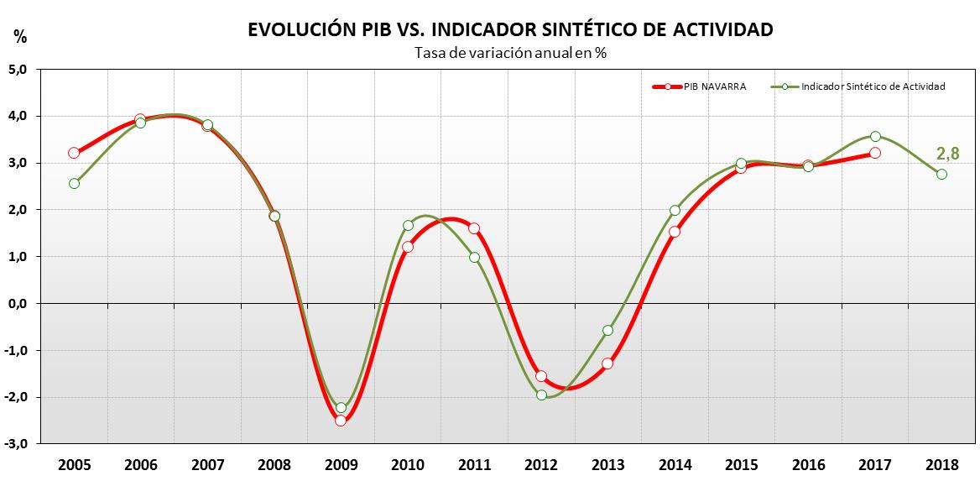

Eredu Faktorial Dinamikoa

Politika Ekonomiko eta Enpresarialaren eta Lanaren Zuzendaritza Nagusia autonomia erkidegoek osatuta dagoen eta Airefek sustatzen duen lantalde bateko kidea da. Lantalde horren helburua da metodologia amankomun bat ezartzea koadro makroekonomiko erregionala zenbatesteko. Lehenengo fase batean, hiruhileko BPGaren zenbatespen bat egiten hasi da, eta Airefek horretarako proposatzen du eredu faktorial dinamiko bat erabiltzea, bere METCAP ereduan oinarritua. Autonomia erkidego bakoitzak gero eredu hori egokitu ahalko du bere kasuistikari doitzeko (3. irudia).

Analisi faktorialak faktore bakarrean biltzen du hilabeteko eta hiruhileko maiztasuna duten adierazle koiunturalen multzoa, eta gero faktore horren bidez BPGaren hiruhileko aldea zenbatesten du. Hasiera batean Airefek proposatzen dituen adierazleen bateria oso erabatekoa da, eta jarduera ekonomikoaren osagai guztiak hartzen ditu; honako hauek, besteak beste: enplegua, ondasunen esportazioak eta inportazioak, autoen matrikulazioak, hoteletako gauak, txikizkako merkataritza, ekoizpen industrialeko zerbitzuen negozio-zifra, etxebizitzetarako emandako hipotekak, obra berriko zuzendaritza bisatuak, petrolio-produktuen kontsumoa, kredituak eta emandako gordailuak. Analisi faktoriala egiteko, soilik hautatzen dira BPGarekin 0,5eko gutxieneko korrelazio bat dutenak, eta ondoren, faktorea lortu ondoren, BPGaren aurreikuspena lortzen da.

Metodologia horri jarraituz, eredu faktorial propio bat diseinatu da, Nafarroako hiruhilekoko BPGa zenbatesteko.

3. irudia.  
Airefen BPGaren zenbatespena, 2018ko 3. hiruhilekoa, autonomia erkidegoen araberakoa.

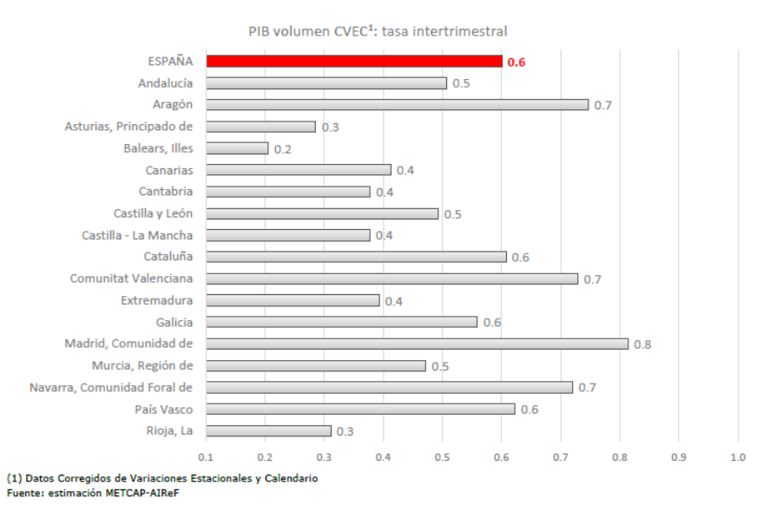

1. Zailtasunak dituzten enpresen alerta-sistema

2017ko apirilean, zailtasunak dituzten enpresen alerta-sistema bat jarri zen abian; haren helburua zen puntu bakarrean biltzea arazo ekonomikoak, lanekoak, finantzarioak eta abarrekoak zituzten enpresei buruzko informazioa, hartara haien jarraipena egin eta laguntza eman ahal izateko.

Horretarako, posta elektronikoko kontu bat gaitu zen, [alerta.empresas@navarra.es](mailto:alerta.empresas@navarra.es), honako helburu honekin: Garapen Ekonomikorako Departamentuko edo enpresa publikoetako edozein langilek, bere lana dela-eta zailtasunak dituzten enpresen berri izanez gero, informazio hori bideratu ahal izatea. Sistema hori hedabideetan zabaltzen diren albisteekin osatzen da.

Hilabetero, informazio hori eta erregistratutako enplegu erregulazioko espedienteak eta enpresen helbide sozialaren aldaketak (Nafarroatik beste erkidego batera eta beste erkidego batetik Nafarroara) bidaltzen dira.

1. Epe ertaineko eta luzeko horizonte baterako

Aurrez azaldutako tresnez gainera –epe ertainean ekonomia erregionalaren bilakaera aurreratzera orientatuta daude–, Politika Ekonomiko eta Enpresarialaren eta Lanaren Zuzendaritza Nagusiak beste tresna-bateria bat badauka, Nafarroako Ekonomiak denbora-horizonte zabalago batean izanen duen jokaerari aurrea hartzeko.

Horretarako, Politika Ekonomiko eta Enpresarialaren eta Lanaren Zuzendaritza Nagusiak Nafarroako eta Espainiako ekonomiari buruz hainbat entitatek argitaratzen dituzten aurreikuspen makroekonomikoak bildu eta haien jarraipena egiten du. Hartara, honako hauen zenbatespenak jasotzen ditu: NMF, ELGA, Europako Batzordea, Ekonomia Ministerioa, Espainiako Bankua, Airef, FUNCAS (Aurrezki Kutxen Fundazioa), AFI (Nazioarteko Analista Finantzarioak), CEOE, BBVA, Laboral Kutxa, CEPREDE (Aurreikuspen Ekonomikorako Zentroa), Hispalink eta Nafarroako Merkataritza eta Industria Ganbera.

Aurreikuspen horiek oinarri bat dira ekitaldi bakoitzeko Nafarroako Aurrekontu Orokorrak oinarritzen dituen agertoki makroekonomikoa bere testuinguruan jartzeko, zeren eta lagungarri baitira ingurune ekonomiko erregionala hobeki kokatzeko.

Koadro makroa osatzen duten aldagaiak –BPG erreala, BPG nominala, BPGaren deflaktatzailea, enplegua eta KPIa– zenbatesteko, hainbat tresna erabiltzen dira. Aldagai guztiek amankomunean dute aldagai bakarreko doikuntza bat egitea joera aztertzeko, baina horietako bakarren batean –BPGa edo enplegua– metodologia propioak erabiltzen dira.

BPGaren kasuan, esate baterako, aldi baterako eredu kausal bat zenbatesten da, zeinak bere baitan aldagai independente moduan Estatuko BPGa jasotzen baita, eta eskaintzaren eta eskariaren osagaietako bakoitzaren eredua ezartzen da. Enpleguan, bestalde, eredu ekonometriko propio bat erabiltzen da, Nafarroako landunak eta BEGa erlazionatzen dituena; haren arabera, izan ere, urte bakoitzeko enpleguaren bilakaera BEGaren hazkundearen baitan ez ezik, aurreko urteko enpleguaren bilakaeraren baitan ere egonen da.

Azken batez, eta egiazta daitekeen bezala, Nafarroako Gobernuak behar adina tresna badauzka Nafarroako, nazio mailako eta Europako koiuntura ekonomikoaren bilakaera monitorizatzeko, bai eta ekonomia erregionalak denborazko horizonte desberdinetan izanen duen bilakaera zenbatesteko ere.

Hori guztia jakinarazten dizut, Nafarroako Parlamentuko Erregelamenduaren 194. artikulua betez.

Iruñean, 2018ko abenduaren 7an.

Garapen Ekonomikorako kontseilaria: Manuel Ayerdi Olaizola